（FAX：025-280-5508 E-mail: ngt050030@pref.niigata.lg.jp）
新潟県産業労働観光部 産業振興課 技術振興係 行き

『新潟県次世代自動車産業振興協議会』総会等 参加申込書

５月１2日（金）までにご連絡ください。

企業・団体名
総会出欠 | 出 席 ・ 欠 席

■ 総会及び講演会は無料、交流会はお一人5,000円の会費を当日、受付で頂戴いたします。
■ 参加者の出席区分ごとに出・欠のどちらかを“○”で囲んでください。
参加者 | 氏 名 | 出 席 区 分
 |  | 総 会 | 講 演 会 | 交 流 会
 |  | 出 ・ 欠 | 出 ・ 欠 | 出 ・ 欠
 |  | 出 ・ 欠 | 出 ・ 欠 | 出 ・ 欠
 |  | 出 ・ 欠 | 出 ・ 欠 | 出 ・ 欠
 |  | 出 ・ 欠 | 出 ・ 欠 | 出 ・ 欠
 |  | 出 ・ 欠 | 出 ・ 欠 | 出 ・ 欠

※参加申込書に御記入いただいた情報は、名簿作成等、本協議会の運営上必要な範囲内で利用させていただきますので、御了承願います。
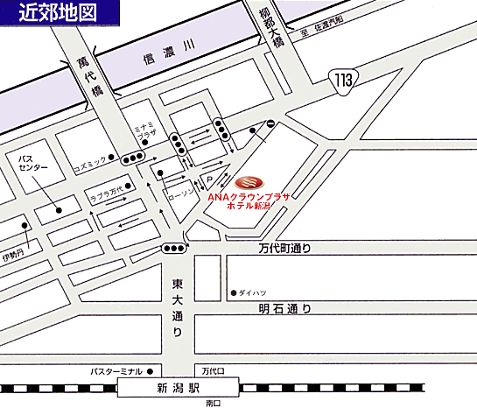

◎JR「新潟駅」より
徒歩約10分、タクシー約5分
◎新潟空港より
車で約20分
リムジンバス利用約30分（バス停より徒歩約2分）
◎お車の場合
「新潟西I.C.」「新潟中央I.C.」より約20分
「新潟亀田I.C.」より約15分
◎佐渡汽船より
タクシー利用 約3分

《お問合せ・申込み先》
新潟県産業労働観光部 産業振興課 技術振興係 （担当：大川原・遠藤）
TEL：０２５－２８０－５２４４ FAX：０２５－２８０－５５０８

